***Уважаемые родители!***

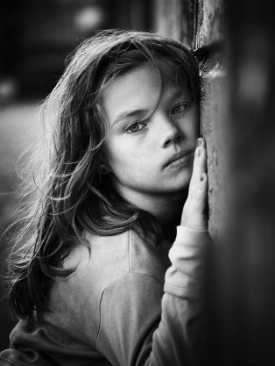*Задумайтесь, часто ли Вы улыбаетесь своему ребёнку, говорите с ним о его делах, искренне интересуетесь делами в школе, взаимоотношениями с друзьями, одноклассниками...*

*Ваше внимательное отношение к ребенку может помочь предотвратить беду!*

*Беду со страшным названием* ***суицид****...*

**Важная информация**

* Повод для суицида может быть с точки зрения взрослых пустяковый;
* У детей недостаточно опыта переживания страдания, им кажется, что их ситуация исключительная, а душевная боль никогда не кончится;
* Дети не осознают факта необратимости смерти, им кажется, что они смогут воспользоваться плодами своего поступка;
* Многие подростки считают суицид проявлением силы характера;
* Чаще всего дети совершают суицидальные попытки, чтобы изменить мир вокруг себя;

**Суицид возможно**

**предотвратить!**

Важно вовремя увидеть знаки эмоционального неблагополучия:

* Высказывания о нежелании жить: «скоро все закончится…», «у вас больше не будет проблем со мной…», «все надоело, я никому не нужен…» и т.д.
* Частые смены настроения;
* Изменения в привычном режиме питания, сна;
* Рассеянность, невозможность сосредоточиться;
* Стремление к уединению;
* Потеря интереса к любимым занятиям;
* Раздача значимых (ценных) для ребенка вещей;
* Пессимистические высказывания: «у меня ничего не получится», «я не смогу» и т.д.
* Резкое снижение успеваемости, пропуски уроков;
* Употребление психоактивных веществ;
* Чрезмерный интерес к теме смерти.

**Если Вы**

**заметили признаки опасности нужно:**

* попытаться выяснить причины кризисного состояния ребенка
* окружить ребёнка вниманием и заботой
* обратиться за помощью к психологу
* в случае длительно сохраняющихся признаков, таких как отсутствие интереса к деятельности, плохое настроение, изменение сна, аппетита, необходимо обратиться за помощью к психиатру, психотерапевту.

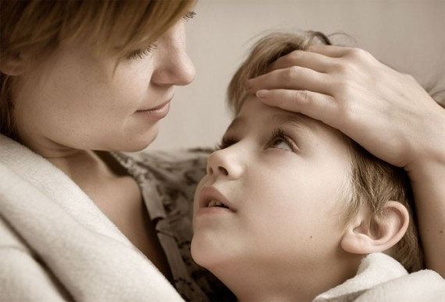



**В беседе с ребенком важно:**

* внимательно слушать, так как дети очень часто страдают от одиночества и невозможности излить перед кем-то свою душу;
* правильно формулировать вопросы, спокойно и доходчиво расспрашивая о сути тревожащей ситуации и о том, какая помощь необходима;
* не выражать удивления от услышанного и не осуждать ребенка за любые, самые шокирующие высказывания;
* не спорить и не настаивать на том, что его беда ничтожна, ему живется лучше других, поскольку высказывания типа «у вех есть такие же проблемы» заставляют ребенка ощущать себя еще более ненужным и бесполезным;
* постараться изменить романтическо-трагедийный ореол представлений о собственной смерти;
* не предлагать неоправданных утешений, поскольку ребенок зачастую не способен принять советы, но подчеркнуть временный характер проблемы;
* одновременно стремиться вселить в ребенка надежду, которая, однако, должна быть реалистичной, попытаться привести конструктивные способы решения проблемной ситуации

**Куда можно обратиться**

**за помощью:**

***Телефон доверия для детей, подростков, родителей***

**385-73-83**

**( круглосуточно)**

***Территориальная комиссия по делам***

***несовершеннолетних и защите их прав Чкаловского района г. Екатеринбурга***

7 (343) 210-24-58

ул. 8 Марта, 177, офис 131

Фролова Елизавета Михайловна

***Екатеринбургский Центр***

***психолого-педагогической поддержки несовершеннолетних «Диалог»***

***251-29-04***

***Центр социально-психологической***

***помощи детям и молодежи «Форпост»***

***385-82-20***



Министерство образования и молодежной политики Свердловской области

Департамент образования Администрации города Екатеринбурга

**МУНИЦИПАЛЬНОЕ БЮДЖЕТНОЕ ОБЩЕОБРАЗОВАТЕЛЬНОЕ**

**УЧРЕЖДЕНИЕ СРЕДНЯЯ ОБЩЕОБРАЗОВАТЕЛЬНАЯ ШКОЛА №52**

(МБОУ СОШ № 52)

620024, г.Екатеринбург, ул. Бисертская, 30,

тел.(факс) 2556787, soch52@eduekb.ru

**пАМЯТКА ДЛЯ РОДИТЕЛЕЙ**

**«сОХРАНИм ДЕТЯМ**

***ЖИЗНЬ»***

